隔热检查计算书
公共建筑

工程名称 | 泰山博物院建设项目
工程地点 | 山东-泰安
设计编号 | 25-033
建设单位 | 泰安市博物馆
设计单位 | 中国建筑西北设计研究院有限公司
设 计 人
校 对 人
审 核 人
计算日期 | 2025年2月23日


采用软件 | 斯维尔节能设计Becs2023
软件版本 | 20220909
研发单位 | 北京绿建软件股份有限公司
正版授权码 | N2AF64181ED3DE044

目 录

1 建筑概况 3
2 评价依据 3
3 评价目标与方法 3
3.1 评价目标 3
3.2 评价方法 3
4 边界条件参数设置 4
4.1 基本设置 4
4.2 室外空气温度 5
4.3 室外太阳辐射照度 5
4.4 室内空气温度 6
5 工程材料 6
6 工程构造 7
6.1 屋顶构造 7
6.1.1 平屋顶 7
6.1.2 种植屋顶 8
6.1.3 坡屋顶 9
6.2 外墙构造 10
6.2.1 外墙构造一 10
6.3 热桥柱构造 13
6.3.1 热桥柱构造一 13
7 验算结论 16
7.1 空调房间 16

建筑概况
工程名称 | 泰山博物院建设项目
工程地点 | 山东-泰安
地理位置 | 北纬：36.20° | 东经：117.10°
气候子区 | 寒冷B区
大气透明度等级 | 5
建筑面积 | 地上31414㎡ 地下10507㎡
建筑层数 | 地上5 地下1
建筑高度 | 24.9m
结构类型 | 框架结构

评价依据
1. 《建筑节能与可再生能源利用通用规范》GB55015-2021
2. 《建筑环境通用规范》GB 55016
3. 山东省《绿色建筑评价标准》DB37/T 5097-2021
4. 《民用建筑热工设计规范》GB50176
5. 施工图、设计说明、墙身大样图、节能计算书

评价目标与方法

评价目标
- 依据《建筑环境通用规范》和山东省《绿色建筑评价标准》DB37/T 5097-2021的要求和规定，屋顶和外墙的隔热性能应满足要求。
- 通过房间围护结构的内表面温度计算，判断是否不大于《建筑环境通用规范》给出的内表面最高温度。

评价方法
- 在给定两侧空气温度及变化规律的情况下，外墙内表面最高温度应符合表3.2.1的要求：
表3.2.1 外墙内表面最高温度的限值
房间类型 | 自然通风房间 | 空调房间
房间类型 | 自然通风房间 | 重质围护结构  （D≥2.5） | 轻质围护结构  （D＜2.5）
内表面最高温度 | ≤ t_{e.max} | ≤t_{i}+2 | ≤t_{i}+3

- 在给定两侧空气温度及变化规律的情况下，屋面内表面最高温度应符合表3.2.2的要求：
表3.2.2 屋顶内表面最高温度的限值
房间类型 | 自然通风房间 | 空调房间
房间类型 | 自然通风房间 | 重质围护结构  （D≥2.5） | 轻质围护结构  （D＜2.5）
内表面最高温度 | ≤ t_{e.max} | ≤t_{i}+2.5 | ≤t_{i}+3.5

表中：—围护结构内表面最高温度（），应按《民用建筑热工设计规范》 GB50176-2016附录C.3 的规定计算；
$t_{i}$—室内空气温度，（）。
t_{e.max}—累年日平均温度最高日的最高温度（）,应按《民用建筑热工设计规范》
GB50176-2016配套软件气象数据取用。

- 外围护结构内表面最高温度按照规范《民用建筑热工设计规范》GB50176-2016附录C.3 的规定计算：
- 按式3.2.3-1建立常物性、无内热源的一维非稳态导热的内部微分方程，微分方程的求解可采用有限差分法：
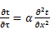 （3.2.3-1）
式中： —温度对于时间的导数，/s。
—材料的导温系数，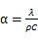，m²/s。
- 按式3.2.3-2建立第三类边界条件隐式差分格式边界节点方程（边界节点1，节点n 可参照）：
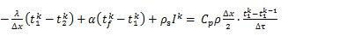（3.2.3-2）
式中：$C_{p}$—材料的比热， J /(kg·K)；
$ρ$—材料的密度，kg/m³；
—材料的导温系数，，m²/s；
$Δx$—差分步长，m；
—材料的导热系数，［W/(m·K)］；
$t_{f}^{k}$—对流换热温度，。
- 按式3.2.3-3列出各内部节点和边界点的节点方程，并求解节点方程组得到外墙、屋顶内表面温度值。
,i=1,2,……n （3.2.3-3）
式中：$t_{i}$—差分节点温度值，。

边界条件参数设置

基本设置
公式及变量 | 变量名 |  | 数值 | 说明
（一）内表面边界条件（第三类边界条件）
 |  | 夏季室内温度， |  | 按《民用建筑热工设计规范》GB50176-2016第3.3.2条的规定取值。
 |  | 室内侧对流换热系数，W/(m²·K) | 8.7 | 按《民用建筑热工设计规范》 GB50176-2016附录B.4.1，表B.4.1-1取值。
（二）外表面边界条件（第三类边界条件）
 |  | 室外侧对流换热系数，(m²·K) | 19.0 | 按《民用建筑热工设计规范》 GB50176-2016附录B.4.1，表B.4.1-2取值。
 |  | 室外空气逐时温度， |  | 按《民用建筑热工设计规范》 GB50176-2016配套软件气象数据取用。
 |  | 表面法向太阳总辐射强度，包括直射和散射，W/m² |  | 按《民用建筑热工设计规范》 GB50176-2016配套软件气象参数取值。
 |  | 外表面太阳辐射吸收系数 |  | 根据工程构造取值。

室外空气温度
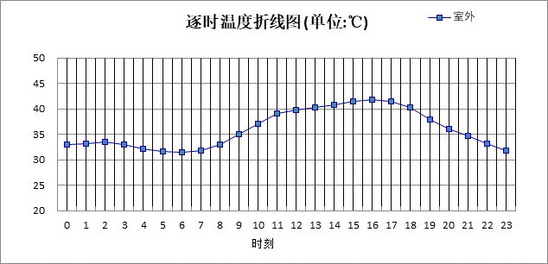

0:00 | 1:00 | 2:00 | 3:00 | 4:00 | 5:00 | 6:00 | 7:00 | 8:00 | 9:00 | 10:00 | 11:00
33.00 | 33.20 | 33.50 | 32.90 | 32.20 | 31.60 | 31.40 | 31.80 | 32.90 | 35.00 | 37.10 | 39.00
12:00 | 13:00 | 14:00 | 15:00 | 16:00 | 17:00 | 18:00 | 19:00 | 20:00 | 21:00 | 22:00 | 23:00
39.80 | 40.30 | 40.70 | 41.40 | 41.70 | 41.50 | 40.20 | 37.90 | 36.10 | 34.70 | 33.20 | 31.80

注：气象数据参考 山东-济南

室外太阳辐射照度
变量 | 变量名 | 公式来源
 | 表面法向太阳总辐射强度，包括直射和散射，W/ m² | 按《民用建筑热工设计规范GB  50176-2016》配套软件气象数据取用。

时刻\朝向 | 东 | 南 | 西 | 北 | 水平
0:00 | 0.00 | 0.00 | 0.00 | 0.00 | 0.00
1:00 | 0.00 | 0.00 | 0.00 | 0.00 | 0.00
2:00 | 0.00 | 0.00 | 0.00 | 0.00 | 0.00
3:00 | 0.00 | 0.00 | 0.00 | 0.00 | 0.00
4:00 | 32.48 | 18.36 | 20.09 | 9.67 | 33.80
5:00 | 187.18 | 71.21 | 85.63 | 35.15 | 162.80
6:00 | 313.68 | 130.14 | 133.74 | 75.78 | 292.00
7:00 | 431.73 | 176.21 | 154.13 | 118.30 | 427.50
8:00 | 473.68 | 239.44 | 166.61 | 138.08 | 569.00
9:00 | 475.60 | 344.53 | 204.48 | 171.14 | 762.20
10:00 | 395.32 | 432.48 | 239.42 | 200.76 | 907.40
11:00 | 253.27 | 466.58 | 253.27 | 212.45 | 962.50
12:00 | 229.71 | 419.97 | 384.83 | 193.09 | 888.70
13:00 | 202.25 | 342.39 | 474.99 | 169.45 | 761.00
14:00 | 181.24 | 259.23 | 504.87 | 149.96 | 609.10
15:00 | 165.62 | 189.32 | 464.45 | 127.11 | 459.70
16:00 | 126.02 | 116.42 | 329.83 | 65.88 | 288.30
17:00 | 55.84 | 35.87 | 154.60 | 12.69 | 112.60
18:00 | 0.00 | 0.00 | 0.00 | 0.00 | 0.00
19:00 | 0.00 | 0.00 | 0.00 | 0.00 | 0.00
20:00 | 0.00 | 0.00 | 0.00 | 0.00 | 0.00
21:00 | 0.00 | 0.00 | 0.00 | 0.00 | 0.00
22:00 | 0.00 | 0.00 | 0.00 | 0.00 | 0.00
23:00 | 0.00 | 0.00 | 0.00 | 0.00 | 0.00

注：气象数据参考 山东-济南

室内空气温度
根据《民用建筑热工设计规范》GB50176-2016第3.3.2条的规定取26摄氏度

工程材料
材料名称 | 导热系数λ | 蓄热系数S | 密度ρ | 比热容Cp | 蒸汽渗透系数u | 备注
材料名称 | W/(m.K) | W/(㎡.K) | kg/m³ | J/(kg.K) | g/(m.h.kPa) | 备注
水泥砂浆 | 0.930 | 11.370 | 1800.0 | 1050.0 | 0.0210 | 来源：《民用建筑热工设计规范》GB50176-2016
地砖 | 0.930 | 10.285 | 1700.0 | 920.0 | 0.0000 | 建筑材料手册（第四版）渗透系数未给出
石灰砂浆 | 0.810 | 10.070 | 1600.0 | 1050.0 | 0.0443 | 来源：《民用建筑热工设计规范》GB50176-2016
防水层 | 0.170 | 3.302 | 600.0 | 1470.0 | 0.0000
钢筋混凝土 | 1.740 | 17.200 | 2500.0 | 920.0 | 0.0158 | 来源：《民用建筑热工设计规范》GB50176-2016
细石混凝土（双向配筋） | 1.740 | 17.060 | 2500.0 | 920.0 | 0.0000
挤塑聚苯乙烯泡沫塑料（带表皮） | 0.030 | 0.340 | 35.0 | 1380.0 | 0.0000 | 来源：《民用建筑热工设计规范》GB50176-2016，蒸汽渗透系数没有给出
岩棉板(ρ=60-160) | 0.041 | 0.615 | 110.0 | 1220.0 | 0.4880
玻璃棉板 | 0.036 | 0.289 | 32.0 | 1000.0 | 0.0000 | 注：密度：32~48
加气混凝土砌块 | 0.200 | 2.810 | 600.0 | 1050.0 | 0.1110 | 蒸汽渗透系数为测定值
浮石混凝土(ρ=1100)(水泥焦渣) | 0.420 | 6.130 | 1100.0 | 1050.0 | 0.0353
花岗岩、玄武岩 | 3.490 | 25.490 | 2800.0 | 920.0 | 0.0113
轻质混合种植土 | 0.470 | 6.436 | 1200.0 | 1010.0 | 0.0000

工程构造

屋顶构造

平屋顶
材料名称  由外到内 | 厚度 | 差分  步长 | 导热  系数 | 蓄热  系数 | 修正  系数 | 热阻 | 热惰性  指标
材料名称  由外到内 | (mm) | (mm) | W/(m.K) | W/(㎡.K) | α | (㎡K)/W | D=R*S
地砖 | 10 | 10.0 | 0.930 | 10.285 | 1.00 | 0.011 | 0.111
水泥砂浆 | 20 | 10.0 | 0.930 | 11.370 | 1.00 | 0.022 | 0.245
防水层 | 2 | 2.0 | 0.170 | 3.302 | 1.00 | 0.012 | 0.039
水泥砂浆 | 20 | 10.0 | 0.930 | 11.370 | 1.00 | 0.022 | 0.245
挤塑聚苯乙烯泡沫塑料（带表皮） | 100 | 11.1 | 0.030 | 0.340 | 1.10 | 3.030 | 1.133
浮石混凝土(ρ=1100)(水泥焦渣) | 30 | 7.5 | 0.420 | 6.130 | 1.00 | 0.071 | 0.438
防水层 | 2 | 2.0 | 0.170 | 3.302 | 1.00 | 0.012 | 0.039
钢筋混凝土 | 120 | 12.0 | 1.740 | 17.200 | 1.00 | 0.069 | 1.186
石灰砂浆 | 20 | 10.0 | 0.810 | 10.070 | 1.00 | 0.025 | 0.249
各层之和∑ | 324 | － | － | － | － | 3.273 | 3.683
差分时间步长(分钟) | 5.0
外表面太阳辐射吸收系数 | 0.75
传热系数K=1/(0.16+∑R) | 0.29
重质/轻质 | 重质围护结构

空调房间：逐时温度
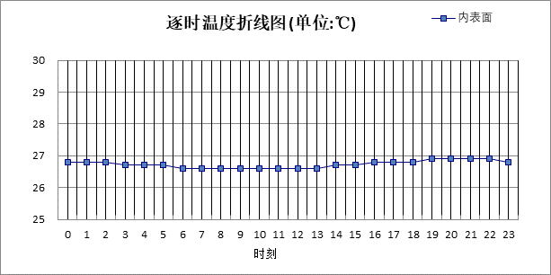

0:00 | 1:00 | 2:00 | 3:00 | 4:00 | 5:00 | 6:00 | 7:00 | 8:00 | 9:00 | 10:00 | 11:00
26.82 | 26.80 | 26.77 | 26.73 | 26.70 | 26.67 | 26.65 | 26.62 | 26.60 | 26.59 | 26.58 | 26.59
12:00 | 13:00 | 14:00 | 15:00 | 16:00 | 17:00 | 18:00 | 19:00 | 20:00 | 21:00 | 22:00 | 23:00
26.60 | 26.63 | 26.68 | 26.72 | 26.77 | 26.81 | 26.85 | 26.87 | 26.88 | 26.88 | 26.87 | 26.85

种植屋顶
材料名称  由外到内 | 厚度 | 差分  步长 | 导热  系数 | 蓄热  系数 | 修正  系数 | 热阻 | 热惰性  指标
材料名称  由外到内 | (mm) | (mm) | W/(m.K) | W/(㎡.K) | α | (㎡K)/W | D=R*S
轻质混合种植土 | 300 | 9.1 | 0.470 | 6.436 | 1.00 | 0.638 | 4.108
水泥砂浆 | 20 | 10.0 | 0.930 | 11.370 | 1.00 | 0.022 | 0.245
防水层 | 2 | 2.0 | 0.170 | 3.302 | 1.00 | 0.012 | 0.039
水泥砂浆 | 20 | 10.0 | 0.930 | 11.370 | 1.00 | 0.022 | 0.245
浮石混凝土(ρ=1100)(水泥焦渣) | 30 | 7.5 | 0.420 | 6.130 | 1.00 | 0.071 | 0.438
挤塑聚苯乙烯泡沫塑料（带表皮） | 75 | 10.7 | 0.030 | 0.340 | 1.10 | 2.273 | 0.850
防水层 | 2 | 2.0 | 0.170 | 3.302 | 1.00 | 0.012 | 0.039
钢筋混凝土 | 120 | 12.0 | 1.740 | 17.200 | 1.00 | 0.069 | 1.186
石灰砂浆 | 20 | 10.0 | 0.810 | 10.070 | 1.00 | 0.025 | 0.249
各层之和∑ | 589 | － | － | － | － | 3.143 | 7.398
差分时间步长(分钟) | 5.0
外表面太阳辐射吸收系数 | 0.75
传热系数K=1/(0.16+∑R) | 0.30
重质/轻质 | 重质围护结构

空调房间：逐时温度
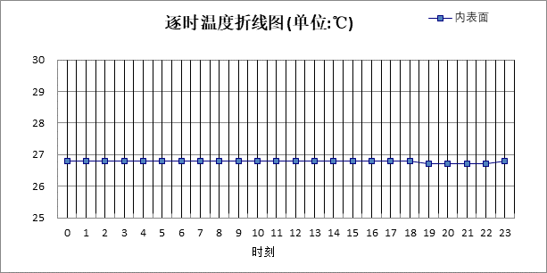

0:00 | 1:00 | 2:00 | 3:00 | 4:00 | 5:00 | 6:00 | 7:00 | 8:00 | 9:00 | 10:00 | 11:00
26.75 | 26.75 | 26.76 | 26.76 | 26.76 | 26.76 | 26.77 | 26.77 | 26.77 | 26.77 | 26.77 | 26.77
12:00 | 13:00 | 14:00 | 15:00 | 16:00 | 17:00 | 18:00 | 19:00 | 20:00 | 21:00 | 22:00 | 23:00
26.76 | 26.76 | 26.76 | 26.76 | 26.75 | 26.75 | 26.75 | 26.75 | 26.75 | 26.75 | 26.75 | 26.75

坡屋顶
材料名称  由外到内 | 厚度 | 差分  步长 | 导热  系数 | 蓄热  系数 | 修正  系数 | 热阻 | 热惰性  指标
材料名称  由外到内 | (mm) | (mm) | W/(m.K) | W/(㎡.K) | α | (㎡K)/W | D=R*S
细石混凝土（双向配筋） | 40 | 10.0 | 1.740 | 17.060 | 1.00 | 0.023 | 0.392
防水层 | 2 | 2.0 | 0.170 | 3.302 | 1.00 | 0.012 | 0.039
玻璃棉板 | 120 | 15.0 | 0.036 | 0.289 | 1.10 | 3.030 | 0.963
防水层 | 2 | 2.0 | 0.170 | 3.302 | 1.00 | 0.012 | 0.039
水泥砂浆 | 20 | 10.0 | 0.930 | 11.370 | 1.00 | 0.022 | 0.245
钢筋混凝土 | 150 | 12.5 | 1.740 | 17.200 | 1.00 | 0.086 | 1.483
石灰砂浆 | 20 | 10.0 | 0.810 | 10.070 | 1.00 | 0.025 | 0.249
各层之和∑ | 354 | － | － | － | － | 3.209 | 3.409
差分时间步长(分钟) | 5.0
外表面太阳辐射吸收系数 | 0.75
传热系数K=1/(0.16+∑R) | 0.30
重质/轻质 | 重质围护结构

空调房间：逐时温度
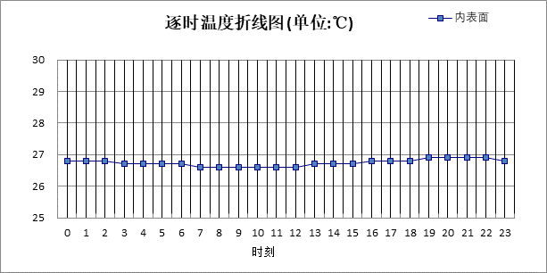

0:00 | 1:00 | 2:00 | 3:00 | 4:00 | 5:00 | 6:00 | 7:00 | 8:00 | 9:00 | 10:00 | 11:00
26.82 | 26.79 | 26.77 | 26.74 | 26.72 | 26.69 | 26.67 | 26.65 | 26.63 | 26.62 | 26.62 | 26.62
12:00 | 13:00 | 14:00 | 15:00 | 16:00 | 17:00 | 18:00 | 19:00 | 20:00 | 21:00 | 22:00 | 23:00
26.64 | 26.67 | 26.70 | 26.75 | 26.78 | 26.82 | 26.85 | 26.86 | 26.87 | 26.87 | 26.86 | 26.84

外墙构造

外墙构造一
材料名称  由外到内 | 厚度 | 差分  步长 | 导热  系数 | 蓄热  系数 | 修正  系数 | 热阻 | 热惰性  指标
材料名称  由外到内 | (mm) | (mm) | W/(m.K) | W/(㎡.K) | α | (㎡K)/W | D=R*S
花岗岩、玄武岩 | 30 | 15.0 | 3.490 | 25.490 | 1.00 | 0.009 | 0.219
岩棉板(ρ=60-160) | 130 | 8.1 | 0.041 | 0.615 | 1.10 | 2.882 | 1.950
加气混凝土砌块 | 200 | 8.3 | 0.200 | 2.810 | 1.00 | 1.000 | 2.810
石灰砂浆 | 20 | 10.0 | 0.810 | 10.070 | 1.00 | 0.025 | 0.249
各层之和∑ | 380 | － | － | － | － | 3.916 | 5.228
差分时间步长(分钟) | 5.0
外表面太阳辐射吸收系数 | 0.75
传热系数K=1/(0.16+∑R) | 0.25
重质/轻质 | 重质围护结构

空调房间：东向逐时温度
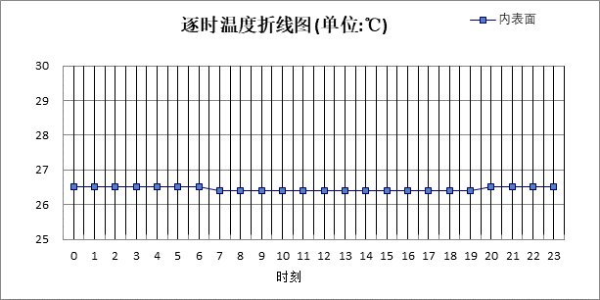

0:00 | 1:00 | 2:00 | 3:00 | 4:00 | 5:00 | 6:00 | 7:00 | 8:00 | 9:00 | 10:00 | 11:00
26.49 | 26.49 | 26.49 | 26.48 | 26.47 | 26.46 | 26.45 | 26.44 | 26.43 | 26.42 | 26.41 | 26.40
12:00 | 13:00 | 14:00 | 15:00 | 16:00 | 17:00 | 18:00 | 19:00 | 20:00 | 21:00 | 22:00 | 23:00
26.40 | 26.39 | 26.40 | 26.40 | 26.41 | 26.43 | 26.44 | 26.45 | 26.46 | 26.47 | 26.48 | 26.48

空调房间：西向逐时温度
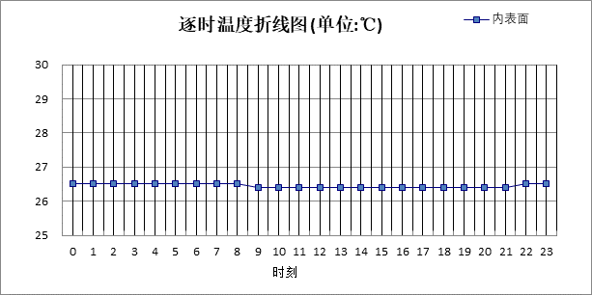

0:00 | 1:00 | 2:00 | 3:00 | 4:00 | 5:00 | 6:00 | 7:00 | 8:00 | 9:00 | 10:00 | 11:00
26.49 | 26.50 | 26.50 | 26.50 | 26.50 | 26.49 | 26.48 | 26.47 | 26.45 | 26.44 | 26.43 | 26.42
12:00 | 13:00 | 14:00 | 15:00 | 16:00 | 17:00 | 18:00 | 19:00 | 20:00 | 21:00 | 22:00 | 23:00
26.41 | 26.40 | 26.39 | 26.39 | 26.39 | 26.39 | 26.40 | 26.42 | 26.43 | 26.45 | 26.47 | 26.48

空调房间：南向逐时温度
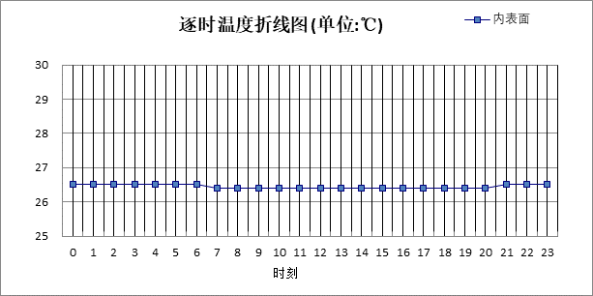

0:00 | 1:00 | 2:00 | 3:00 | 4:00 | 5:00 | 6:00 | 7:00 | 8:00 | 9:00 | 10:00 | 11:00
26.48 | 26.48 | 26.48 | 26.48 | 26.47 | 26.46 | 26.45 | 26.44 | 26.43 | 26.42 | 26.40 | 26.39
12:00 | 13:00 | 14:00 | 15:00 | 16:00 | 17:00 | 18:00 | 19:00 | 20:00 | 21:00 | 22:00 | 23:00
26.39 | 26.38 | 26.38 | 26.38 | 26.38 | 26.39 | 26.41 | 26.42 | 26.44 | 26.45 | 26.46 | 26.47

空调房间：北向逐时温度
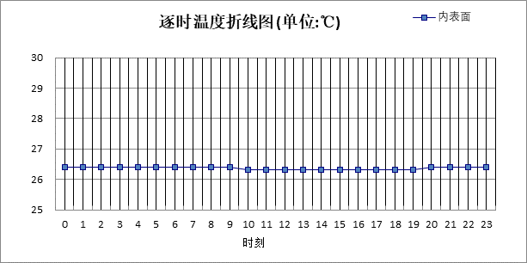

0:00 | 1:00 | 2:00 | 3:00 | 4:00 | 5:00 | 6:00 | 7:00 | 8:00 | 9:00 | 10:00 | 11:00
26.39 | 26.39 | 26.39 | 26.39 | 26.39 | 26.38 | 26.38 | 26.37 | 26.36 | 26.35 | 26.35 | 26.34
12:00 | 13:00 | 14:00 | 15:00 | 16:00 | 17:00 | 18:00 | 19:00 | 20:00 | 21:00 | 22:00 | 23:00
26.33 | 26.33 | 26.32 | 26.32 | 26.32 | 26.33 | 26.34 | 26.34 | 26.35 | 26.36 | 26.37 | 26.38

热桥柱构造

热桥柱构造一
材料名称  由外到内 | 厚度 | 差分  步长 | 导热  系数 | 蓄热  系数 | 修正  系数 | 热阻 | 热惰性  指标
材料名称  由外到内 | (mm) | (mm) | W/(m.K) | W/(㎡.K) | α | (㎡K)/W | D=R*S
花岗岩、玄武岩 | 30 | 15.0 | 3.490 | 25.490 | 1.00 | 0.009 | 0.219
岩棉板(ρ=60-160) | 130 | 8.1 | 0.041 | 0.615 | 1.10 | 2.882 | 1.950
钢筋混凝土 | 800 | 16.0 | 1.740 | 17.200 | 1.00 | 0.460 | 7.908
石灰砂浆 | 20 | 10.0 | 0.810 | 10.070 | 1.00 | 0.025 | 0.249
各层之和∑ | 980 | － | － | － | － | 3.376 | 10.326
差分时间步长(分钟) | 5.0
外表面太阳辐射吸收系数 | 0.75
传热系数K=1/(0.16+∑R) | 0.28
重质/轻质 | 重质围护结构

空调房间：东向逐时温度
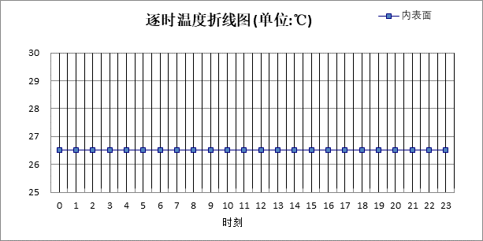

0:00 | 1:00 | 2:00 | 3:00 | 4:00 | 5:00 | 6:00 | 7:00 | 8:00 | 9:00 | 10:00 | 11:00
26.51 | 26.51 | 26.51 | 26.51 | 26.51 | 26.51 | 26.51 | 26.51 | 26.51 | 26.51 | 26.51 | 26.51
12:00 | 13:00 | 14:00 | 15:00 | 16:00 | 17:00 | 18:00 | 19:00 | 20:00 | 21:00 | 22:00 | 23:00
26.51 | 26.51 | 26.51 | 26.51 | 26.51 | 26.51 | 26.51 | 26.51 | 26.51 | 26.51 | 26.51 | 26.51

空调房间：西向逐时温度

0:00 | 1:00 | 2:00 | 3:00 | 4:00 | 5:00 | 6:00 | 7:00 | 8:00 | 9:00 | 10:00 | 11:00
26.51 | 26.51 | 26.51 | 26.51 | 26.51 | 26.51 | 26.51 | 26.51 | 26.51 | 26.51 | 26.51 | 26.51
12:00 | 13:00 | 14:00 | 15:00 | 16:00 | 17:00 | 18:00 | 19:00 | 20:00 | 21:00 | 22:00 | 23:00
26.51 | 26.51 | 26.51 | 26.51 | 26.51 | 26.51 | 26.51 | 26.51 | 26.51 | 26.51 | 26.51 | 26.51

空调房间：南向逐时温度

0:00 | 1:00 | 2:00 | 3:00 | 4:00 | 5:00 | 6:00 | 7:00 | 8:00 | 9:00 | 10:00 | 11:00
26.49 | 26.49 | 26.49 | 26.49 | 26.49 | 26.49 | 26.49 | 26.49 | 26.49 | 26.49 | 26.49 | 26.49
12:00 | 13:00 | 14:00 | 15:00 | 16:00 | 17:00 | 18:00 | 19:00 | 20:00 | 21:00 | 22:00 | 23:00
26.49 | 26.49 | 26.49 | 26.49 | 26.49 | 26.49 | 26.49 | 26.49 | 26.49 | 26.49 | 26.49 | 26.49

空调房间：北向逐时温度
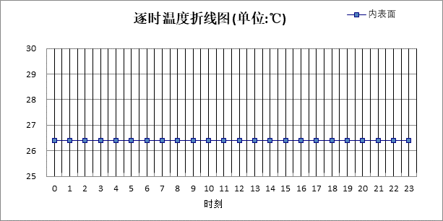

0:00 | 1:00 | 2:00 | 3:00 | 4:00 | 5:00 | 6:00 | 7:00 | 8:00 | 9:00 | 10:00 | 11:00
26.41 | 26.41 | 26.41 | 26.41 | 26.41 | 26.41 | 26.41 | 26.41 | 26.41 | 26.41 | 26.41 | 26.41
12:00 | 13:00 | 14:00 | 15:00 | 16:00 | 17:00 | 18:00 | 19:00 | 20:00 | 21:00 | 22:00 | 23:00
26.41 | 26.41 | 26.41 | 26.41 | 26.41 | 26.41 | 26.41 | 26.41 | 26.41 | 26.41 | 26.41 | 26.41

验算结论

空调房间
类型 | 构造 | 时刻 | 最高温度(℃) | 限值(℃) | 结论
屋顶 | 上:平屋顶 | 20:25 | 26.88 | 28.50 | 满足
屋顶 | 上:种植屋顶 | 8:25 | 26.77 | 28.50 | 满足
屋顶 | 上:坡屋顶 | 20:10 | 26.87 | 28.50 | 满足
外墙 | 东:外墙构造一 | 0:45 | 26.49 | 28.00 | 满足
外墙 | 西:外墙构造一 | 2:05 | 26.50 | 28.00 | 满足
外墙 | 南:外墙构造一 | 1:20 | 26.48 | 28.00 | 满足
外墙 | 北:外墙构造一 | 2:10 | 26.39 | 28.00 | 满足
热桥柱 | 东:热桥柱构造一 | 15:05 | 26.51 | 28.00 | 满足
热桥柱 | 西:热桥柱构造一 | 17:00 | 26.51 | 28.00 | 满足
热桥柱 | 南:热桥柱构造一 | 16:05 | 26.49 | 28.00 | 满足
热桥柱 | 北:热桥柱构造一 | 17:00 | 26.41 | 28.00 | 满足

